**БЕЛОРУССКИЙ ГОСУДАРСТВЕННЫЙ УНИВЕРСИТЕТ**

**ФАКУЛЬТЕТ РАДИОФИЗИКИ И КОМПЬЮТЕРНЫХ**

**ТЕХНОЛОГИЙ**

РЕФЕРАТ

«Вычислительные алгоритмы численных методов, реализованные в лабораторном практикуме»

Выполнил:

2 курс 6 группа КБ

Антанович Александр

Преподаватель: Мулярчик С. Г.

Минск 2023

# Содержание

Содержание 2

Решение СЛАУ методом Гаусса 3

Решение СЛАУ методом LDLT-факторизации 4

Решение СНАУ методом Ньютона 5

Решение СОДУ явным методом Эйлера 6

Явный метод Эйлера 6

Неявный метод Эйлера 7

Приближение функции МНК 8

Вычисление определённых интегралов 9

Формула трапеций 9

Формула Симпсона 10

Кубатурная формула Симпсона 10

# Решение СЛАУ методом Гаусса

Задана **система линейных алгебраических уравнений**

$\begin{matrix}a_{11}x_{1}+a_{12}x_{2}+…+a_{1n}x_{n}=b_{1} \\ a_{21}x_{1}+a_{22}x_{2}+…+a_{2n}x_{n}=b_{2} \\ ... \\ a_{n1}x_{1}+a_{n2}x_{2}+…+a_{nn}x_{n}=b_{n}\end{matrix}$ или $Ax=b$

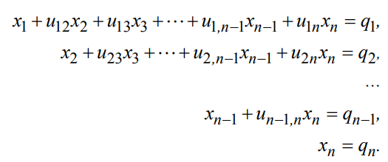На прямом ходе Гаусса последовательно исключаются переменные $x_{1},x_{2},…,x_{n}$, в итоге получается система вида:

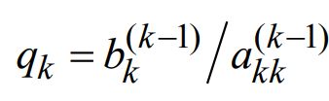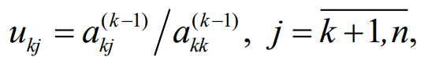где

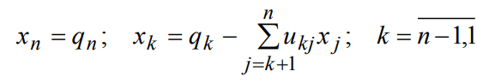На обратном ходе Гаусса решают полученную систему:

последовательно определяя неизвестные $x_{n},x_{n-1},…,x_{1}$.

# Решение СЛАУ методом LDLT-факторизации

Для СЛАУ с симметричной матрицей $A$ существует более эффективный метод – LDLT-факторизации.

Матрица $A$ представляется в виде:

$$A=LDL^{T}$$

где

$L$– нижняя треугольная матрица и единичной диагональю,

$D$– диагональная матрица

И затем решается 3 СЛАУ:

$$Ly=b$$

$$Dz=y$$

$$L^{T}x=z$$

Формирование матриц $L$ и :

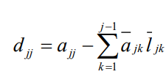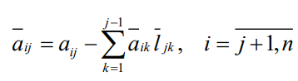**для $j$ от $1$ до $n$:**

где $\overline{a_{ij}}=\overline{l_{ij}}\overline{d_{jj}}$– вспомогательная величина

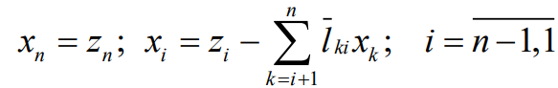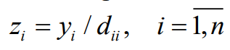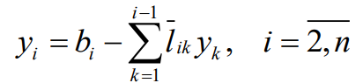Решение СЛАУ:

# Решение СНАУ методом Ньютона

**Метод Ньютона** используется для решения **систем нелинейных алгебраических уравнений** (**СНАУ**) вида:

$$\begin{matrix}f_{1}\left(x_{1},x_{2},…,x_{n}\right)=0 \\ f_{2}\left(x_{1},x_{2},…,x_{n}\right)=0 \\ ... \\ f_{n}\left(x_{1},x_{2},…,x_{n}\right)=0\end{matrix}$$

Или в векторной форме:

$$F\left(X\right)=O$$

**Метод основан на разложении функций в ряд Тейлора:**

Для функций одной переменной:

$$f\left(x\right)≈f\left(x_{0}\right)+f^{'}\left(x_{0}\right)\left(x-x_{0}\right)$$

Для системы ФМП:

$$F\left(X\right)≈F\left(X^{0}\right)+J\left(X^{0}\right)ΔX$$

где

$J=\left(\begin{matrix}\frac{∂f_{1}}{∂x_{1}} & \frac{∂f_{1}}{∂x_{2}} & ⋯ & \frac{∂f_{1}}{∂x_{n}} \\ \frac{∂f_{2}}{∂x_{1}} & \frac{∂f_{2}}{∂x_{2}} & ⋯ & \frac{∂f_{2}}{∂x_{n}} \\ ⋮ & ⋮ & ⋱ & ⋮ \\ \frac{∂f_{n}}{∂x_{1}} & \frac{∂f_{n}}{∂x_{2}} & ⋯ & \frac{∂f_{n}}{∂x_{n}}\end{matrix}\right)$– матрица Якоби

Из разложения получаем:

$$O=F\left(X^{0}\right)+J\left(X^{0}\right)ΔX$$

$$J\left(X^{0}\right)ΔX=-F\left(X^{0}\right)$$

Тогда следуещее приблиение:

$$X^{1}=X^{0}+ΔX$$

$$X^{k+1}=X^{k}+ΔX$$

Критерием завершения итерационного процесса является условие:

$$δ_{1}≤ε_{1},δ_{2}≤ε_{2}$$

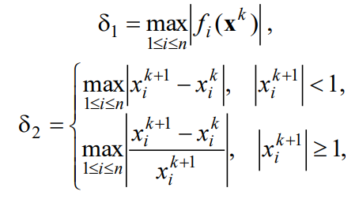где

# Решение СОДУ явным методом Эйлера

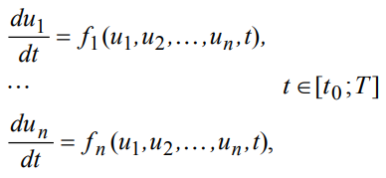Задана **система обыкновенных дифференциальных уравнений** (СОДУ):

с начальными условиями

Такую математическую постановку задачи называют задачей Коши для системы обыкновенных дифференциальных уравнений.

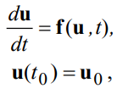В векторном виде:

Решить задачу – значит определить траекторию **u**($t$), $t∈\left[t_{0};T\right]$.

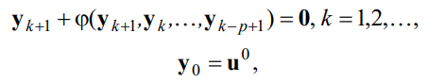Для этого задачу заменяют разностной схемой:

где $y_{j}$– приближенное значение $u_{j}$.

## Явный метод Эйлера

Разностная схема явного метода Эйлера имеет вид:

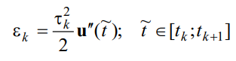Его локальная погрешность

пропорциональна $τ_{k}^{2}$, т.е. явный метод Эйлера имеет первый порядок точности.

Явный метод Эйлера устойчив, если

где $Δy_{k}^{i}$– приращение переменной $u^{i}$ на $k$-том шаге, $\left|u_{max}^{i}\right|$– максимально возможное абсолютное значение данной переменной.

Зададимся локальной погрешностью:

Тогда условия соблюдения точности интегрирования, при которых выполняются условия устойчивости, будут иметь вид

а значит

Учитывая случай $\left|f^{i}\left(y_{k},t_{k}\right)\right|→0$:

Из этого вытекает:

## Неявный метод Эйлера

Разностная схема неявного метода Эйлера

требует решения на каждом временном шаге алгебраической задачи

относительно искомого вектора $y_{k+1}$.

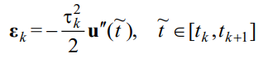Локальная погрешность неявного метода Эйлера по порядку величины $τ_{k}$ является такой же, как и локальная погрешность явного метода Эйлера, и противоположна по знаку.

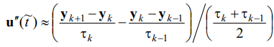Для вычисления локальной погрешности $ε_{k}$ необходимо оценить $u^{''}\left(\tilde{t}\right)$ в точке $\tilde{t}∈\left[t_{k};t_{k+1}\right]$:

Следовательно

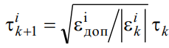Возможная стратегия выбора шага в неявном методе Эйлера сводится к следующему. Задается, как и в явном методе Эйлера, допустимая локальная погрешность, например, такая: После выполнения шага интегрирования $τ_{k}$ вычисляются $ε_{k}^{i}$ для всех переменных $u^{i}$. Если хотя бы одно $\left|ε_{k}^{i}\right|>ε_{доп}^{i},i=\overline{1,n}$, то шаг $τ_{k}$ уменьшается вдвое, и вычисления повторяются с шагом $τ_{k}/2$ от точки $t_{k}$. В случае $\left|ε_{k}^{i}\right|<ε_{доп}^{i},i=\overline{1,n}$, очередной шаг рассчитывается по формуле

# Приближение функции МНК

Некоторая функция задана таблично на неотором отрезке $\left[a,b\right]$:

$$y_{i}=f\left(x_{i}\right),i=\overline{1,N}$$

Необходимо найти апрокимирующую функцию:

$$P_{m}\left(x\right)=a_{0}+a_{1}x+a_{2}x^{2}+…+a_{m}x^{m}$$

где $m≤N$.

Мера близости аппроксимирующей функции:

$$δ=\sqrt{\sum_{i=1}^{N}{p\left(x_{i}\right){\left(f\left(x_{i}\right)-P_{m}\left(x_{i}\right)\right)}^{2}}}$$

где $p\left(x_{i}\right)$– весомая функция, учитывающая неодинаковую точность измерения $f\left(x_{i}\right)$.

Необходимо найти многочлен, обеспечивающий минимум выражению:

$$s=\sum_{i=1}^{N}{{\left(y_{i}-P_{m}\left(x_{i}\right)\right)}^{2}}$$

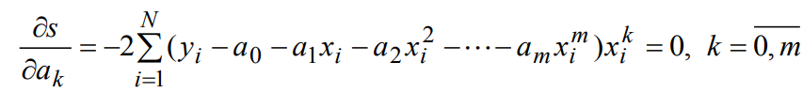Для этого найдём частные производные по $a_{k}$:

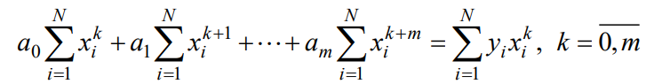После преобразований получаем СЛАУ $\left(m+1\right)$-го порядка относительно еоэффициентов $a_{k}$:

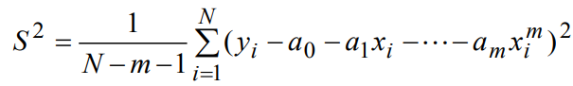Качество МНК-аппроксимации можно охарактеризовать остаточной дисперсией:

# Вычисление определённых интегралов

Методы численного интегрирования подразделяются на детерминированные и статистические. Детерминированные методы делятся на методы с равномерным и оптимальным распределением узлов интегрирования. Формулы численного интегрирования одномерных интегралов называются квадратурными, кратных – кубатурными.

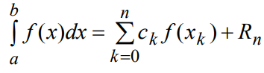Квадратурные формулы в общем виде записываются так:

## Формула трапеций

Интервал интегрирования $\left[a,b\right]$ покрывается равномерной сеткой $x_{k}$ с шагом $h=\left(b-a\right)/n$. Подынтегральная функция на интервалах $\left[x_{k-1},x_{k}\right]$ заменяется линейной интерполянтой Лагранжа.

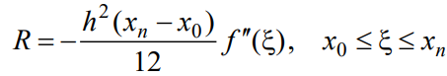Погрешность формула трапеций:

На практике привлекают прием вычисления интеграла на сгущающихся сетках с шагом $h$ и $rh$, где $r<1$, и формулу Рунге для оценки главной составляющей погрешности:

Критерием завершения процесса вычисления определенного интеграла с заданной точностью $ε$ методом трапеций на сгущающихся сетках служит условие

## Формула Симпсона

При ее построении также используется равномерная сетка $x_{k},k=\overline{0;2m}$. Подынтегральная функция на интервалах $\left[x_{2k-2},x_{2k}\right]$ заменяется интерполяционным полиномом Лагранжа второго порядка.

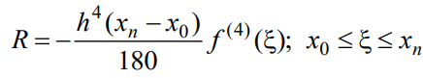Погрешность формулы Симпсона:

Критерием завершения процесса вычисления определенного интеграла с заданной точностью $ε$ методом Симпсона на сгущающихся сетках служит условие

## Кубатурная формула Симпсона

где $h_{x}=\left(b-a\right)/2N$, $h_{y}=\left(d-c\right)/2M$, $f_{i,j}$ обозначает $f\left(x_{i},y_{j}\right)$.

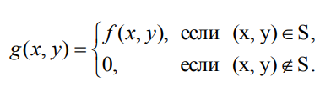Если $S$– криволинейная область интегрирования, то для применения формулы Симпсона область $S$ заключают в прямоугольник $S_{n}\left(a≤x≤b,c≤y≤d\right)$ и пользуются вспомогательной функцией

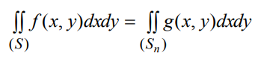Тогда

и для вычисления последнего интеграла привлекают метод Симпсона.